День матери - чудесный день
Сценарий досуга для дошкольников театральной студии «Шуршунчик» посвященный празднования «Дня Матери»
Учитель-логопед Крупина Марина Михайловна, МБДОУ №39 г.Апшеронск по сказке «Как котенок маму искал»
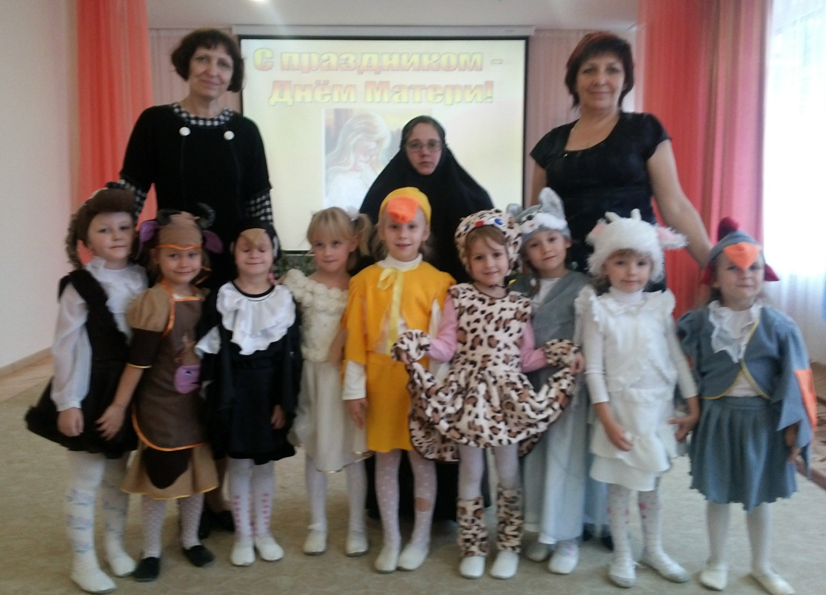

Цель: Формирование семейных ценностей любовь к матери.
Задачи: создание веселой атмосферы праздника;
-развитие навыков межличностного общения;
-формирование нравственно –эстетических ценностей, уважения к матери;
-развитие творческих способностей детей
Ведущая.
Послушайте загадку и подумайте, о ком мы будем говорить сегодня:
Кто на свете всех мудрее,
Всех любимей и добрее?
Кто вас дети крепко любит?
Кто жалеет, кто целует?
Кто заботиться, ласкает, нежно на руках качает?
Песни добрые поет?
Утром в детский сад ведет?
Мама.
Ребенок.
День матери - какой чудесный день,
Всех мамочек земли любимой нашей,
Здоровья вам и счастья мы желаем,
Надежд, терпенья, радости, удачи!
Ребенок.
Наш детский сад поздравить рад,
Всех мам на всей планете,
«Спасибо» маме говорят,
И взрослые, и дети.
Ребенок.
Обойди весь мир вокруг,
Только знай заранее:
Не найдешь теплее рук,
И нежнее маминых.
Ребенок.
Не найдешь на свете глаз
Ласковей и строже.
Мама каждому из нас,
Всех людей дороже.
Ребенок.
Кто открыл мне этот мир,
Не жалея своих сил?
И всегда оберегала?
Лучшая на свете Мама
Ребенок.
Кто на свете всех милее,
И теплом своим согреет,
Любит больше, чем себя?
Это Мамочка моя
Ребенок.
Никогда не унывает,
Что мне надо, точно знает.
Если, вдруг, случится драма,
Кто поддержит? Моя Мама
Ребенок.
Мама, мама, мамочка,
Будь такой всегда.
Ты такая добрая,
У меня одна.
Ведущая.
Сегодня у нас праздник – «День Матери». В этот день хочется сказать слова благодарности всем Мамам, которые дарят детям любовь, добро, нежность и ласку.
Мать — это чудо мира.
Есть в природе знак святой и вещий,
Ярко обозначенный в веках!
Самая прекрасная из женщин –
Женщина с ребёнком на руках.
От любой напасти заклиная
(Ей – то уж добра не занимать!)
Самая прекрасная из женщин –
Женщина с ребёнком на руках.
Пусть ей вечно солнце рукоплещет,
Так она и будет жить в веках,
Самая прекрасная из женщин –
Женщина с ребёнком на руках!
У каждого человека кроме мамы есть еще одна мать.
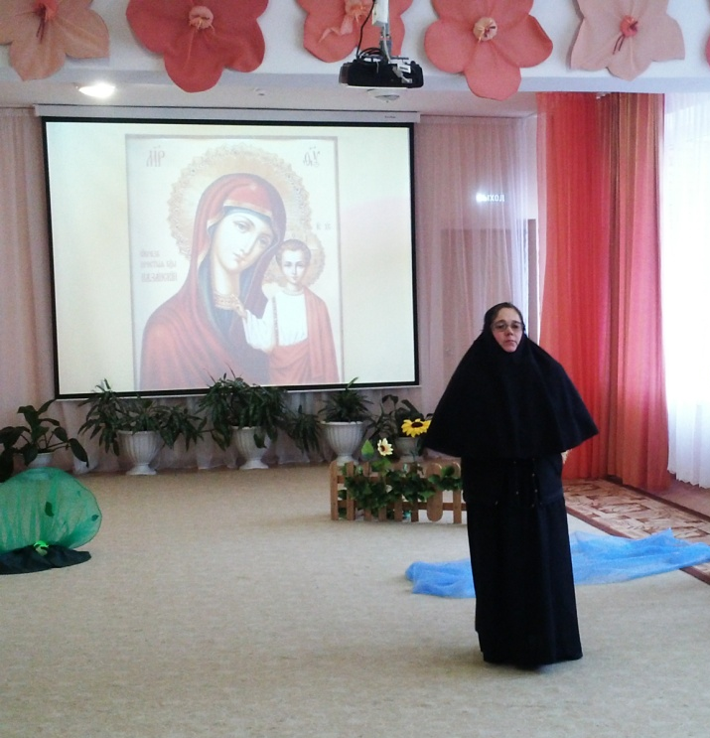
Это Пресвятая Богородица- мать всех людей.
Под музыку демонстрируются слайды - икон Божьей Матери с младенцем
Ведущая: У нас в гостях монахиня из женского монастыря Матушка Гавриила, слово Матушке Гаврииле.
Пресвятая Богородица – Божья матерь — великая и милосердная Заступница за всех христиан, как мать за своих детей. Мы молимся Матери Божией, зная о том, что она ближе всех к Богу. Ради Ее Материнской любви и молитв за нас Бог прощает многие наши прегрешения.
Слово Матушке Гаврииле.
Ребенок.
Слово «мама» — дорогое.
Мамой нужно дорожить.
С ее лаской и заботой
Легче нам на свете жить!
Ребенок.
Помнишь, был еще младенцем,
И она в тиши ночной,
Словно Ангел у постели,
Охраняла твой покой.
Ребенок.
У матерей святая должность в мире -
Молиться за дарованных детей.
И день, и ночь в невидимом эфире,
Звучат молитвы наших матерей.
Ребенок.
Одна умолкнет, вторит ей другая.
Ночь сменит день, и вновь наступит ночь.
Но матерей молитвы не смолкают,
За дорогого сына или дочь.
Ведущая.
Действительно, для любого человека слово мама – дорогое!
Мы очень любим своих матерей и эту любовь выражаем в обращении к ней, в том, как мы ее называем. Ребята, а как ласково можно назвать свою маму?
Ответы детей.
(Мамочка, мамулечка, мамуленька, матушка, мамушка, маменька, матулечка…)
Ведущая. Самое прекрасное слово на земле МАМА. Это слово, которое звучит одинаково прекрасно и нежно на всех языках мира – МАМА!
Наши мамы - наша радость,
Слова нет для нас родней
Так примите благодарность
Вы от любящих детей
Лучшим подарком для милых мам будет выступление их ребят.
Сейчас дети исполнят для мамочек сказку. «Как котенок маму искал»
Сорока. Кра-кра, кр-р-р-расота, внимание всем, у кошки Капы родился котенок.
Да какой пре-кар-кар-кар-красный! Пре-кар-кар-кар-красный!
Кошка.Тише-тише, не шуми Сорока, не разбуди малыша, он совсем еще маленький.
Мама-кошка поет:
Тише-тише, не шумите, мяу-мяу,
Малыша не разбудите, мяу-мяу,
Полижу его, поглажу я немножко,
Я заботливая мама, мама-кошка.
Носик розовый и маленькие лапки,
Шерстка шелковая, ушки и царапки,
Спи спокойно, мой хвостатенький ребенок,
Мяу-мяу, моя малышка. Мой котенок. Появляется девочка.
Девочка. Капа, Капа, где же ты? Иди сюда, я дам тебе молочка. Ой, да у тебя малышка! Пойдем, я тебя покормлю, пока она спит.Не волнуйся, здесь её никто не обидит. Пойдем, пойдем!
Кошка с девочкой уходят.
Сорока.Мама-кошка ушла, рассмотрю я его поближе.Какой он странный?!
Как же ты, бедненький, этим носом из земли червячков доставать будешь, зернышки клевать? А перья, где же перья? А, все понятно, это пушок. Перья потом вырастут, когда он немного подрастет. Подождите, подождите, сейчас сосчитаю его лапки: один, два, три, четыре... О! Зачем ему столько? И ни одного крыла нет! Котенок начинает шевелиться, переворачивается с боку на бок.
Сорока. Кра-кра, никого нет, а он сейчас проснется! Что же делать? А, знаю, сейчас спою ему колыбельную песенку. Поет скрипучим голосом:
Кра-крашечки — баю,
Колыбельную спою!
Спи, не просыпайся,
Маму дожидайся.
Червяки и мошки
— Лучший корм для кошки,
Не волнуйся — подрастешь,
И как я летать начнешь,
Кра-кракушечки — баю,
Колыбельную спою!
Котенок под пение просыпается, потягивается и оглядывается по сторонам.
Котенок. Мяу-мяу, где я? Кто я? Где же моя мама?
сороке. Мама! Мамочка!

Сорока.
Спасите, помогите, я не твоя мама!
Котенок:
Мама, мамочка, подожди! Куда ты?
Сорока. Ох, уморила!
Ты котенок, твоя мама — кошка.
А я сорока у меняперья, а у тебя — шерсть. Ну, пока, я полетела.
Котенок.Значит, это была не моя мамочка, где же мне найти милую мамочку.
Котенок идет, напевая:
Раз, два, три, четыре, пять,
Маму я иду искать.
Мяу-мяу, Мяу-мяу,
Маму я иду искать.
Ведущая. В это время во дворе собирала зернышки тётя Курица. Появляется курица.
Курица.
Ко-ко-ко, ко-ко-ко, Кудах-тах-тах…(собирает зернышки)
Котенок.
Мама! Мамочка, мамулечка!!! (подбегает к курице)
Курица.
Ко-ко-ко, какая я тебе мама? Мои детки цыплята.
(И слегка клюет котенка) А твоя мама кошка, у нее на теле шерстка мягкая, пушистая как у тебя.
Котенок идет, напевая:
Раз, два, три, четыре, пять,
Маму я иду искать.
Мяу-мяу, Мяу-мяу,
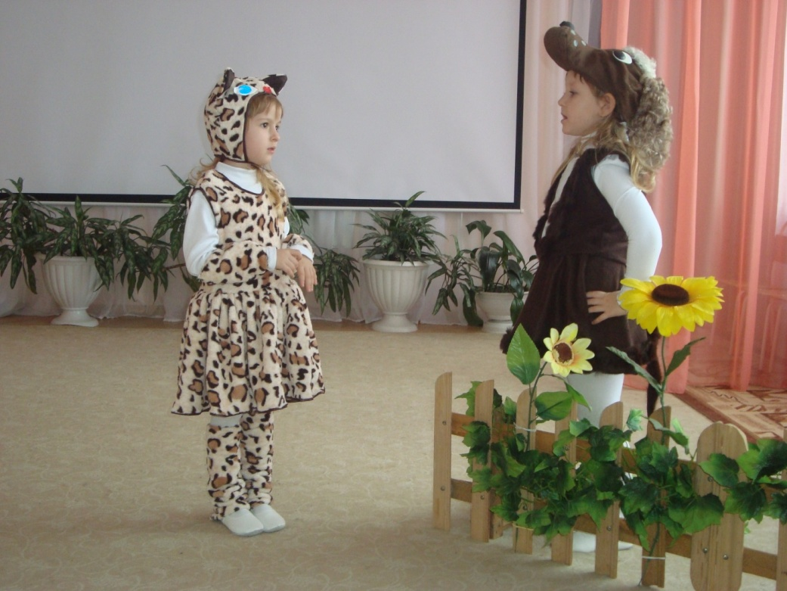
Маму я иду искать
Из конуры показывается собака.
Собака.Гав-гав-гав, кто тут мяукает?
Котенок, рассматривая собаку, задумчиво:
Котенок.
У нее пушистая шерстка, как у меня.
Значит — это моя мама! Мама! Мамочка, мамулечка!!!
Собака.
Р-р-р, что такое? Ты надо мной смеешься. Я собака!
Я громко рычу и лаю, вот послушай: Ав-ав-ав!
Твоя мама не умеет так звонко лаять, у нее другой голос!
И совсем ты не похож на меня,
И собака кошке - вовсе, не родня!
Котенок.
Раз, два, три, четыре, пять,
Маму я иду искать.
Мяу-мяу, Мяу-мяу,
Маму я иду искать
Ведущая. И пошла наша кошечка дальше свою мамуискать шла,шла и подошла к пруду, где плавала тётя Утка.
появляется утка, плавающая в пруду.
Утка. Кря-кря-кря - прекрясная погода,
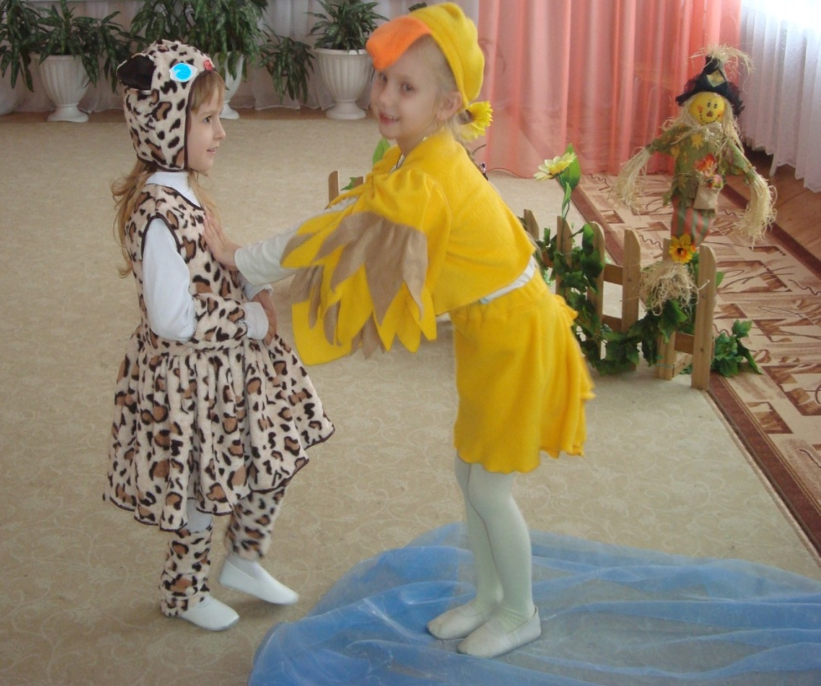
крясота, какой пре-крясивый малыш!
Смотрит на котенка: подплыву к нему поближе:
Котенок.
Она рада меня видеть, я ей нравлюсь, она не рычит и не лает, вот она моя мама! Прыгает в воду. Мама, мамочка, вот она Я буль-буль-буль!
Начинает тонуть.
Утка. Кря-кря-кря, ты же не утенок, куда же ты полезла, проказница!
Котенок. Ты моя мама? Ты сказала, что я хороший, ты не рычала и не лаяла, и не клевал, значит, ты моя мама!
Утка. Что ты, я тетя утка, а не твоя мама.
Твоя мама — кошка, она не любит плавать! Иди по дорожке, просуши лапки, хвостик и ушки и мама твоя обязательно найдется.
Ведущая. И пошла наша кошечка дальше свою мамуискать…
Котенок.
Раз, два, три, четыре, пять, Маму я иду искать.
У нее на теле шерстка мягкая, как у меня.
Из-за ширмы слышен голос козы. Котенок пугается, начинает разговаривать с невидимым для него существом.
Котенок.
Эй, здесь кто-нибудь есть?
Коза из-за ширмы: Ме-е-е….
Котенок.
У тебя перья есть?
Коза. М-е-е-ет.
Котенок.
Ты рычать и лаять умеешь?
Коза. М-е-е-е-т.
Котенок.
Плавать любишь?
Коза. М-е-е-т.
Котенок. А клеваться?
Коза. М-е-е-т.
Котенок. Мамочка, я тебя нашла! Ура! Ура! Ура!
Котенок подбегает к появившейся козе.
Какая ты у меня мягкая, теплая! Я тебе так рада! Котенок весело прыгает вокруг мяукая. Коза пытается его отбросить, но у нее не получается.
Котенок.Не уйду, я тебя так долго искала! Кого я только не встретила сегодня, и вот, наконец, ты, моя мама!
Коза. Оставь, меня! Ме-е-е-зобразие! Коза отталкивает котенка.
Котенок.Ну, мамочка, давай еще поиграем! Мне так весело! Какая ты у меня веселая!
Коза. М-е-е-е-зобразие-е-е, бе-е-е-регись, сейчас я тебя забодаю!
Видишь, какие у меня рога!
Котенок убегает, появляется с другой стороны.
Котенок. Нет, наверное, это все-таки не моя мама. Моя мама не стала бы меня бодать, если бы я с ней играла.
Раз, два, три, четыре, пять
Маму я иду искать
У неё на теле шерстка,
Мягкая, как у меня.
Не рычит она, не лает,
Не ныряет, не бодает.
Где же мамочка моя? Котенок уходит
Ведущий.
Наш котенок шел, да шел
И на луг большой пришел.
Долго маму он искал,
Сильно маленький устал,
Лег тихонько под кусточком
И, свернувшись там клубочком,
Заснул
Ведущий. В это время на лугу паслась корова.
Появляется корова которая щиплет траву.
Корова поет:
Травка здесь прекрасная,
Сочная да сладкая
Для теленочка сынка,
Соберу – ка травки я.
Котенок.Я не травка! Я маму ищу. Меня сорока разбудила, а мамы рядом не было. Я ходила и искала, а потом я так устала, и уснула, к мамочке хочу, есть хочу, спать хочу!
Корова. Я тебя узнала, ты - котенок, твоя мама - кошка, она живет рядом с человеком в нашем дворе. Давай-ка я отведу тебя, ты во дворе и найдешь свою маму. Запомни крепко накрепко, нельзя далеко уходить.
Идут к дому ,появляется кошка.
Кошка поет:
Мяу-мяу, где моя малышка,
Где же ты, глупышка?
Весь двор обежала,
Где я только не искала:
Под сараем, под крылечком,
И за лавкой, и на печке.
Не нашла тебя нигде!
Выходит корова.
Корова:
Му-у-у, вот мы и добрались. А вот и мама кошка к тебе спешит.(котенок подбегает к маме-кошке)
Котенок:
Перьев нет — нет!
Клюва нет — нет!
Не лает! Не плавает!
Ура! Это моя мама!
Мамочка-кошка!
Кошка:
Спасибо, коровушка, что мою малышку и домой привела!
Корова:
Всегда рады вам помочь.
Котенок:
Мамочка, мне столько нужно тебе рассказать! Где я только ни была! Познакомилась, с сорокой, курицей, собакой, козой!
Кошка: Как хорошо, что ты нашлась! Теперь мы будем вместе иникогда не расстанемся!
Все герои поют:
Для кошки - котенок,
Для курицы - цыпленок,
Для утки – утенок,
Для козы – козленок,
Корове - теленок,
А собаке - щенок.
Ведущий:
И каждый для них — самый, самый!
Самый главный ребенок!
Вот такие они — мамы!
Слайд17
Песня « Я точно, точно знаю»
Ведущий: Наказ детям:
Прошу вас, берегите матерей!
Теплом укройте от житейской вьюги,
Их любовь во сто крат горячей,

Чем друзей и любимой подруги!
Материнской любви не объять,
И канонов я здесь не нарушу,
Коль скажу: мать готова отдать
Свою ласку вам, нежность и душу!
Пусть за шалость накажет вас строго,
Только ей никогда не лгите!
И во имя великого Бога
Матерей своих берегите!
Не оставьте их без участья,
Сей наказ запомните, дети!
Ведь не может быть полного счастья,
Если мамы не будет на свете!


